济南市空中课堂七年级下册地理

质量检测试题答案

选择题部分 共 50 分

1-5 CACAC 6-10 BCBBD 11-15 DADAA 16-20 CDCAB 21-25 BDCDA

非选择题部分 共 50 分

26．(9分)学会学习。

（1）( 4分，每空1分 )

|  |  |  |
| --- | --- | --- |
| 景观 | 序号与区域名称 | 与景观对应的区域特征 |
| 甲 | ① | 热带草原气候广布 |
| 乙 | ④ | 世界活化石博物馆 |
| 丙 | ② | 水资源匮乏或石油资源丰富 |

（2）地处回归线附近大陆东岸（1分），热带季风气候，气候湿热（1分），山河相间，纵列分布的地形（1分）

（3）发展节水农业、发展石油工业，与水油有关合理即可（2分）

27.（13分）图说美国。

（1）（6分，每空1分）

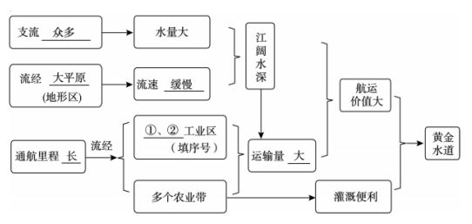

1. C （2分）
2. 密西西比河（2分）

（4）（3分，每空1分）

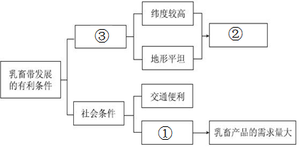

28.（14分）关注全球粮食安全。

1. 巴西、澳大利亚 （2分）
2. 欧洲西部、澳大利亚、美国、撒哈拉以南的非洲 （4分）
3. 俄罗斯南部地区或者大部分分布在东欧平原南部，少部分在西伯利亚南部地区。（2分）

此处纬度相对较低，热量相对充足。（2分）

（4）从生产看，印度水旱灾害频繁，造成粮食产量不稳定（2分）；从消费看，印度是世界第二人口大国，粮食消费压力大（2分）。

1. **（14分）聚焦世界疫情。**
2. 美国、欧洲西部（2分，每空1分）
3. 该地区人口密度大（2分）；人口老龄化（2分）；经济、交通发达，国际交往密切（2分）。
4. 北部位于平原地区，南部是山脉，北部地形条件优越（2分）；北部有意大利最大的河流流经，有生活生产水源，灌溉、航运条件优于南部（2分），推测北部人口城市更密集，易爆发疫情（2分）。